Jumelage Européens de la Poste et France Télécom de Lille

Cher(ères) adhérents(es)

Appel à cotisation pour l’année 2014.

Elle est de 17 euros adulte, 12 euros enfants jusqu’à 12 ans avec un plafond fixé à 40, 41 ou 42€ pour une famille ayant un membre travaillant respectivement à La Poste, France Telecom ou extérieur (voir tableau et notre site pour des exemples : http://www.jumelille.fr/reglement/cotisations.htm)

Montant cotisation | La poste | Orange | Extérieur
1 adulte | 17 € | 17 € | 17 €
1 enfant (< 13 ans) | 12 € | 12 € | 12 €
Tarif famille | 40 € | 41 € | 42 €

Afin que la collecte des cotisations soit clôturée au plus vite, les adhérents peuvent adresser leurs
cotisations 2014 à Dominique LEFEBVRE,
Pour toute participation à nos manifestations il faut avoir acquitté la cotisation de l'année

*-*-*-*-*-*-*-*-*-*

Nous vous invitons à participer aux travaux de l’Assemblée Générale de notre association qui aura lieu le :

Samedi 29 mars 2014
Salle des 4 saisons
Rue Marle
59930 La Chapelle d’Armentières

(La salle se situe à côté de l’école Bartier au bout du parking à hauteur du 54 rue Marle.
En arrivant par l’église du quartier de la choque, petit Rond-Point en face.
Parking à gauche après le traiteur Olivier).

Début AG : 17h00 précise.

Ordre du jour : Activités et bilan financier de l’association 2013
Prévisions budget et activités 2014
Renouvellement du Conseil d’administration
Questions diverses

19H30 Repas à l'estaminet De Kauwackers (Les Choucas)
Kauwakkerstraat 1
8951 Dranouter
Tél: 00.32/57.44.74.90
http://www.estaminets.fr/Estaminets/EstaminetConsulter.php?EstId=21

D'Armentières, se rendre à Bailleuil, avant la mairie, tourner à droite vers Ypres par la D23 puis, toujours tout droit sur quelques kilomètres, la rue d'Ypres devient (petite) rue de « Neuve Eglise » puis « Kauwakkerstraat » après la frontière. L'estaminet De Kauwackers est une ferme flamande sur la droite, entourée d'un muret et de grille avec un panneau :

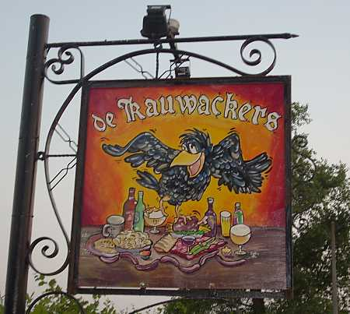
Le prix du repas et de la soirée est fixé à 20 € pour les membres, 12 € pour moins de 12ans – 1 Boisson comprise
Venez-y nombreux avec vos amis.

Afin d'organiser cette manifestation dans les meilleurs délais, je vous remercie de confirmer votre réservation munie de votre moyen de paiement à Dominique Lefebvre
Pour le 19 mars 2014 au plus tard.

Listes des membres du CA sortant :

CHAUSSON Dominique | CHAUSSON Philippe
PACOU Thérèse

4 postes sont à pourvoir.

Toutes les candidatures (sortant ou non) sont à faire sur papier libre et à faire parvenir pour le 26 mars au plus tard (avec votre cotisation).

Merci de faire des chèques séparés pour les cotisations et pour le repas.
Ordres des chèques : Jumelages Européens LPFT CCP LIL 13 415 25 Z
Adresse : Dominique LEFEBVRE, 11 avenue de la Marne, 59155 Faches Thumesnil.

Si vous recevez cette convocation sous format papier et que vous possédez une adresse Email, merci de nous la communiquer.

Le conseil d’administration

